

VY_32_INOVACE_05_Prvouka_
2.ročník_18_Domov a bydliště

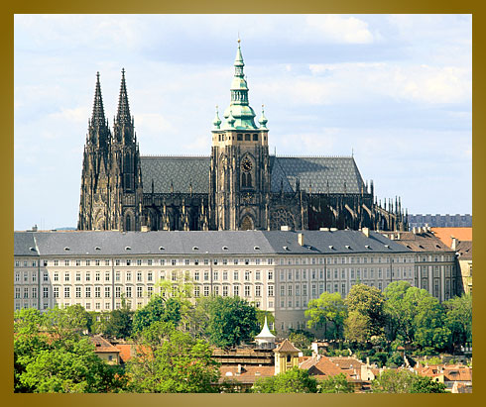

Autor : Mgr.Lenka Drozdeková, ZŠ a MŠ Hazlov, okr.Cheb
Vytvořeno : duben 2012

- Doplň věty.

Lidé bydlí v rodinných d _ _ _ _ _ nebo b _ _ _ _ _ .
bytech
domech

Menší obce jsou v _ _ _ _ _ _ . Velká obec je m _ _ _ _ .
město
vesnice

- Spoj dvojice slov.
hlavní město čeština
stát Praha
úřední jazyk Česká republika
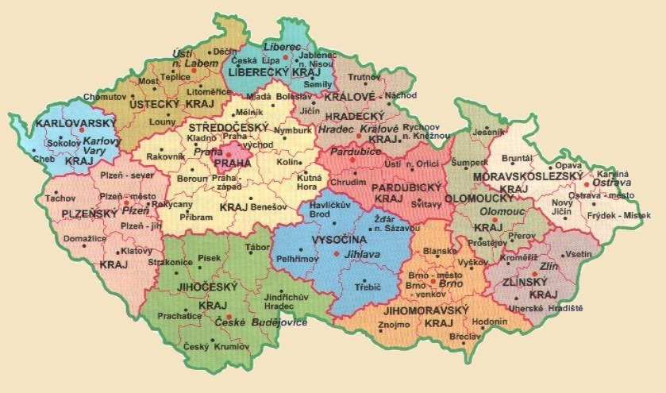

- Oprav věty.

Prahou protéká řeka Labe.
Prezident sídlí na Pražském mostě.
Česká republika leží v Americe.
Státní vlajka má červenou, bílou a zelenou barvu.

Vybarvi naši státní vlajku.


B

Č

M
Vlajka vybarvená
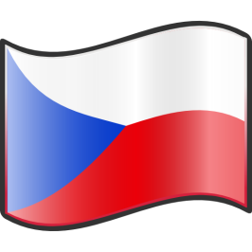

- Přemýšlej o místě, které se ti ve tvé obci líbí. Nakresli ho a ostatním spolužákům řekni, proč se ti líbí.

Metodický list
Tento učební materiál je určen žákům 2.ročníku, předmět Prvouka, část Domov a bydliště. Je připraven pro použití na interaktivní tabuli s popiso-vačem, případně k vytištění.
Pracovní úkoly slouží k opakování pojmů domov, bydliště, město, vesnice, základních údajů o ČR, k uvědomění si hezkých míst v bydlišti prostřednictvím doplňování vět, spojování slov, opravy vět, kreslení.
Řešení :
Úkol č. 1 : žáci doplňují slova naznačená prvním písmenem, pod
barevnými textovými poli jsou ukryta správná řešení
(domech, bytech, vesnice, město)
Úkol č. 2 : žáci čarou spojují vhodné dvojice ( hl.město – Praha, stát –
Česká republika, úřední jazyk – čeština )
Úkol č. 3 : žáci si přečtou uvedené věty, najdou v nich chyby a
na připravené linky napíší správná slova (Vltava, hradě,
Evropě, modrou); pokusí se vybarvit státní vlajku s nápovědou;
pod textovým polem je ukryta vlajka v barevném provedení
Úkol č. 4 : žáci popřemýšlí o hezkých místech v jejich obci a pokusí se
ho namalovat; jeden maluje na tabuli, ostatní do sešitu;
všichni se shodnou na jednom místě a to pak společnými
silami nakreslí na tabuli; tento úkol je možné doplnit
povídáním o společném místě bydlení

Použité obrázky : www.cmis.cz/dum
Úvodní list :
http://www.fotograftoth.cz/Galerie_Architektura/image/28_HRAD_svVIT.jpg hrad
List č. 2 :
http://obce.sweb.cz/grafika/mapa.jpg
List č. 3 :
http://classroomclipart.com/images/gallery/Countries_and_Cities/Czech_Republic/Czech_Republic__flag vlajka k vybarvení
http://flagartist.com/SVG/Art/FLAG/flag_nuvola_czech_flag.png vlajka vybarvená

